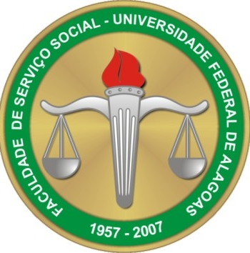
 | UNIVERSIDADE FEDERAL DE ALAGOAS - UFAL  FACULDADE DE SERVIÇO SOCIAL - FSSO

BANCA DE DEFESA DE DISSERTAÇÃO

ALUNA: RAQUEL MESQUITA DOS SANTOS RAMOS

TÍTULO: “A INTENSIFICAÇÃO DO CONTROLE PENAL DA FORÇA DE TRABALHO EXCEDENTE NO CONTEXTO DE CRISE ESTRUTURAL DO CAPITAL”

BANCA: MARIA CRISTINA SOARES PANIAGO (UFAL)
EDLENE PIMENTEL SANTOS (UFAL)
RENATA RIBEIRO ROLIM (UFPB)

DIA: 04 DE MAIO DE 2015
LOCAL: FSSO, BL. 16, SL. DE MULTIMEIOS
HORÁRIO: 14 HORAS

